과제명 | 한국어 음성 인식 |  |  |  |  |  | 지도교수 |  | 박수원
과제목표 | Why? | 인간-기계 간 궁극적 인터페이스인 음성인식의 정확성 향상 |  |  |  |  | 현재 달성률 (%) |  | 30%
과제목표 | What? | 한국어 음성 입력을 문장 단위의 텍스트로 변환 (목표 : 오차율 6% 미만) |  |  |  |  | 김수환 누적 공수 (MH) |  | 168.5
조명 | Kai.Lib |  |  | 조원 | 김수환, 배세영, (원철황) |  | 조원 누적 공수 합 (MH) |  | -
지도교수 코멘트 :

2020년 03월 03일 박수원 (인)

2020년 3월 업무 목표 |  |  |  |  |  |  |  | mm/dd (%) |  | 공수 (MH)
김수환  (보고자) | - 프로젝트 문서화  - 논문 공부  - 캡스톤 스터디  - Language Model 공부  - AI Hub Dataset #3 모델 학습 |  |  |  |  |  |  | 03/11 (80%)  03/16 (70%)  03/16 (80%)  03/28 (0%)  03/31 (10%) |  | 12  46  44  0  17
배세영
원철황
김수환의 주간 업무 요약 보고
금주 실적 (2020/02/26 ~ 2020/03/03) |  |  | mm/dd (%) |  | 공수(MH) | 차주 계획 (2020/03/04 ~ 2020/03/10) |  |  | mm/dd (%)
- pack_by_length 적용  - 문제점 파악  - pack_by_length 구현 |  |  | 03/02 (03/02)  02/28 (02/28)  03/02 (03/02) |  | 3  1  2
- 프로젝트 문서화  - GitHub Page 제작  - 문서 작성  - GitHub Page 배포 |  |  | 03/11 (80%)  03/03 (03/03)  03/03 (03/03)  03/03 (03/03) |  | 12  8  1  3 | - 프로젝트 문서화  - 주석 추가 작성  - GitHub Page 업데이트 |  |  | 03/11 (80%)  03/11 (100%)  03/11 (100%)
- 논문 공부  - Attention Is All You Need |  |  | 03/16 (70%)  03/08 (20%) |  | 48  2 | - 논문 공부  - Attention Is All You Need  - SpecAugment:  A Simple Data Augmentation Method for Automatic Speech Recognition |  |  | 03/16 (70%)  03/08 (100%)  03/16 (30%)
- AI Hub Dataset #3 학습  - 모델 학습  - 모델 학습 경과 기록 |  |  | 03/31 (10%)  03/31 (10%)  03/31 (10%) |  | 17  2  2 | - AI Hub Dataset #3 학습  - 모델 학습  - 모델 학습 경과 기록 |  |  | 03/31 (20%)  03/31 (20%)  03/31 (20%)
김수환의 주간 업무 상세 보고

  - Pack_by_length 적용
- 문제점 파악
- 기계번역, 챗봇 등의 딥러닝 텍스트 분야에서 많이 쓰이는 방법인 비슷한 길이의 데이터끼리 배치로 묶어주는 기법 존재
- 배치에서 시퀀스 길이가 가장 긴 데이터를 기준으로 PAD_TOKEN이 채워지기 때문에 연산량 감소를 위함
- 해당 기법 필요성 파악 (PAD_TOKEN : 2,039)
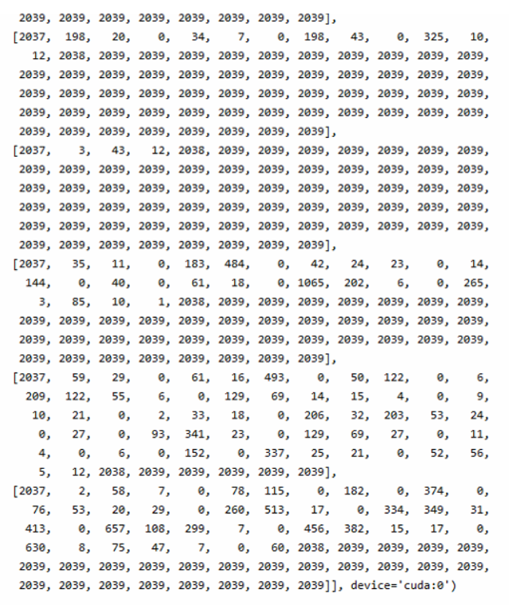
:: PAD_TOKEN (2,039) 이 굉장히 많이 들어가는 것을 확인

- Pack_by_length 구현
- BaseDataset 클래스 메서드로 구현
- BaseDataset 클래스 코드 링크 : https://github.com/sh951011/Korean-Speech-Recognition/blob/master/utils/dataset.py
- sort_by_length()
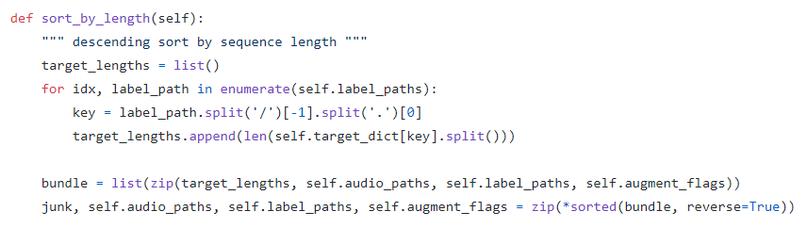
:: 시퀀스 길이 기준으로 내림차순으로 정렬해주는 함수
- batch_shuffle()
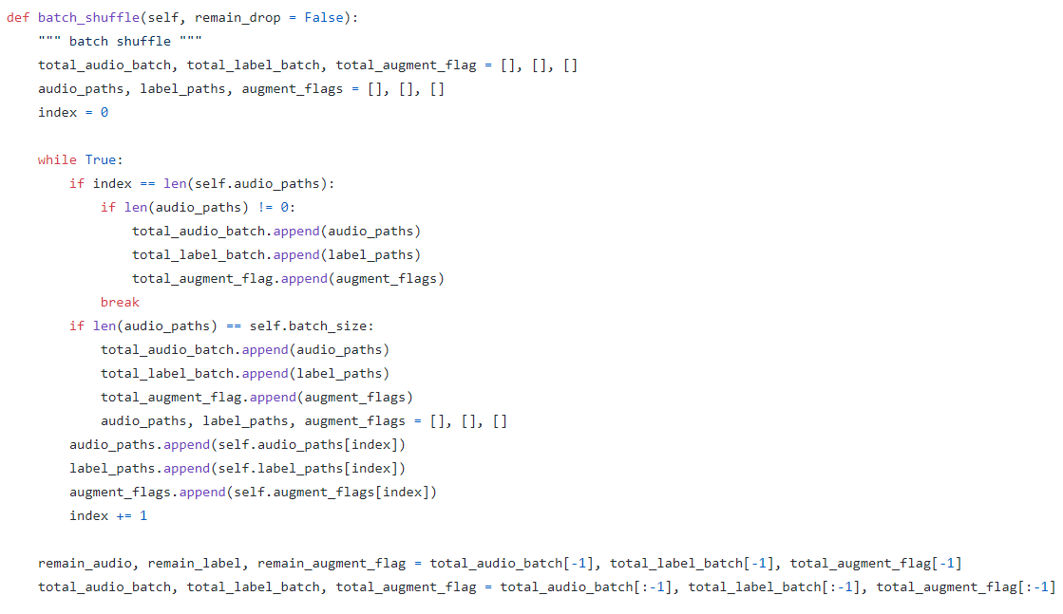
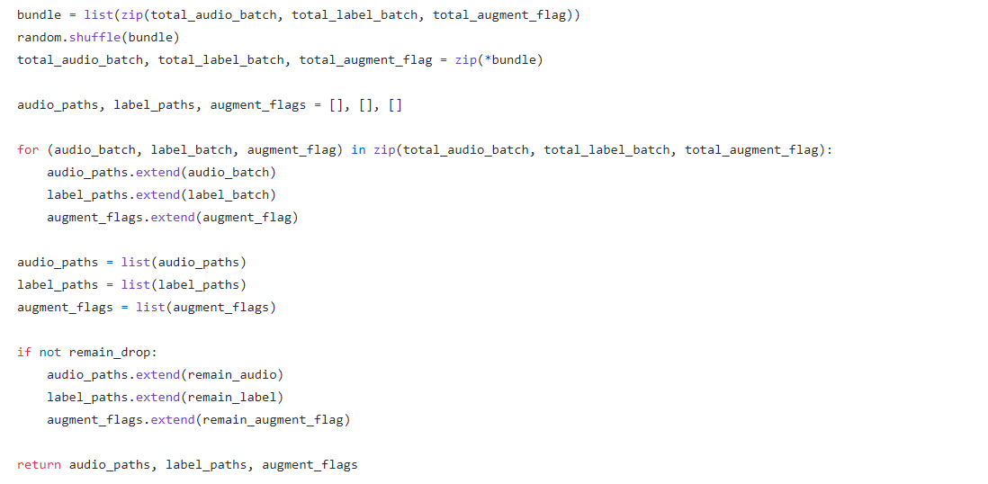
:: 비슷한 길이로 묶인 배치끼리 순서를 섞어주는 함수
- pack_by_length() 적용 확인
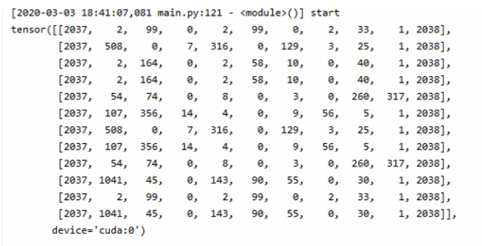
:: 적용 전이랑 비교하여 PAD_TOKEN이 상당히 감소한 것 확인 가능 (위의 예시는 PAD_TOKEN이 존재 X)
:: 적용 전과 비교하여, 학습 속도가 개선된 것을 확인

  - 프로젝트 문서화
- GitHub Page 제작
- 기존 GitHub의 README.md 만으로는 부족하다고 생각
- README.md : https://github.com/sh951011/Korean-Speech-Recognition
- IBM, NAVER 등의 기업에서는 어떤 방식으로 문서화를 하는지를 참고
- IBM – pytorch/seq2seq Document
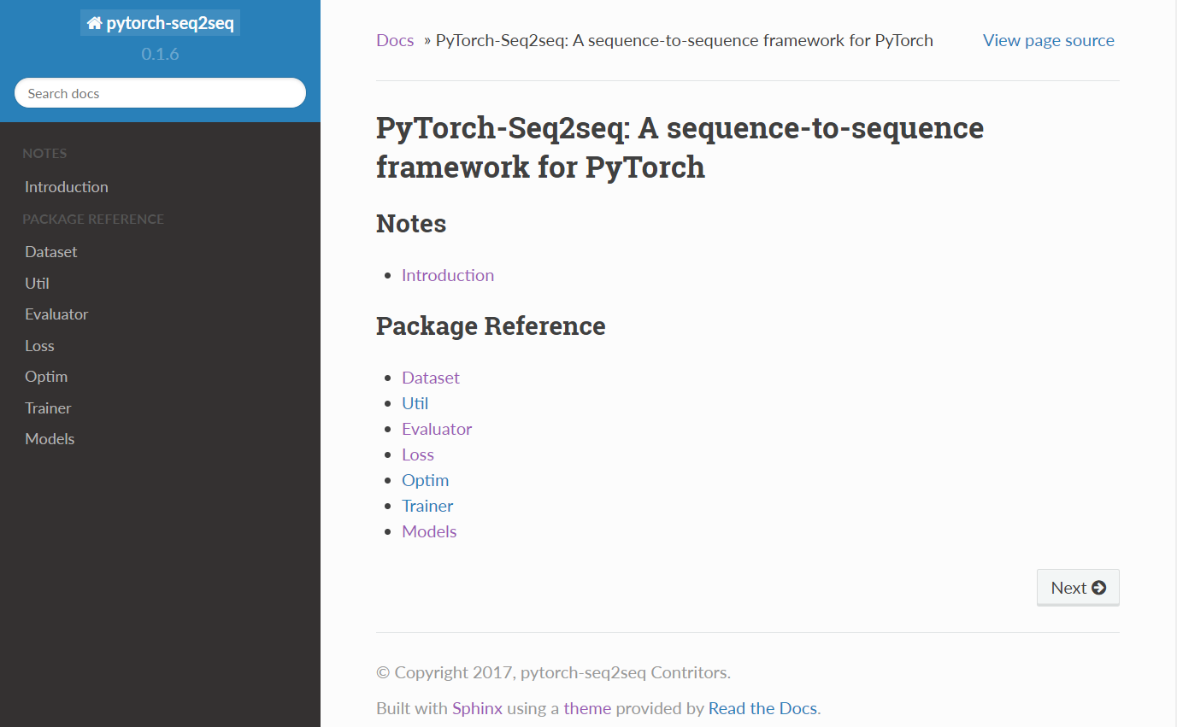
:: 링크 - https://ibm.github.io/pytorch-seq2seq/public/index.html
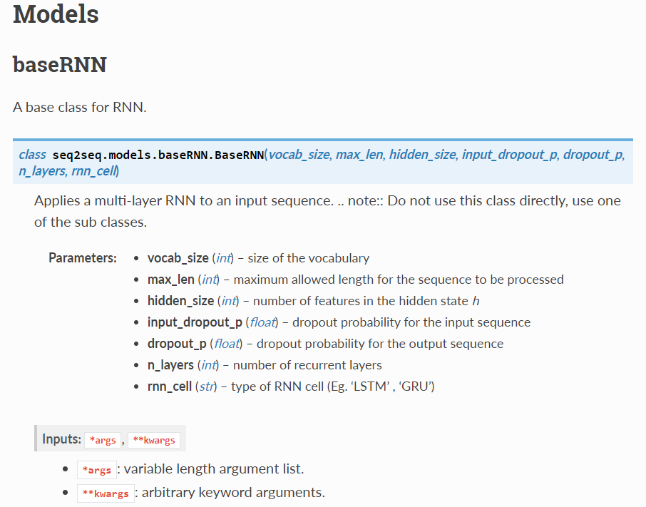
:: GitHub 페이지를 이용한 문서 페이지
- 제작 방법 조사
:: IBM, NAVER 등 기업에서 GitHub 페이지 (github.io) 와 Sphinx라는 파이썬 라이브러리를 이용하여 제작
:: 기존 파이썬 코드의 주석 내용을 이용하여 페이지가 제작됨
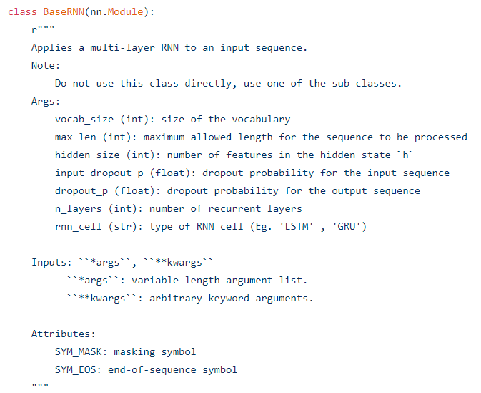
:: 위 BaseRNN 페이지를 만든 주석 (Comment)
:: 본 팀이 주석 작성 시, IBM에서 사용하는 주석 형식을 따랐기 때문에 주석 수정이 따로 필요하지 않았음
- 참고문헌 [1], [2], [3]을 참고하여 GitHub Page 제작
- 문서 작성
- GitHub Page에 넣을 Introduction, Preparation, More-Details 작성
- Introduction : https://sh951011.github.io/Korean-Speech-Recognition/notes/intro.html
- Preparation : https://sh951011.github.io/Korean-Speech-Recognition/notes/Preparation.html
- More-Details : https://sh951011.github.io/Korean-Speech-Recognition/notes/More-details.html

- GitHub Page 배포
- GitHub Page 배포
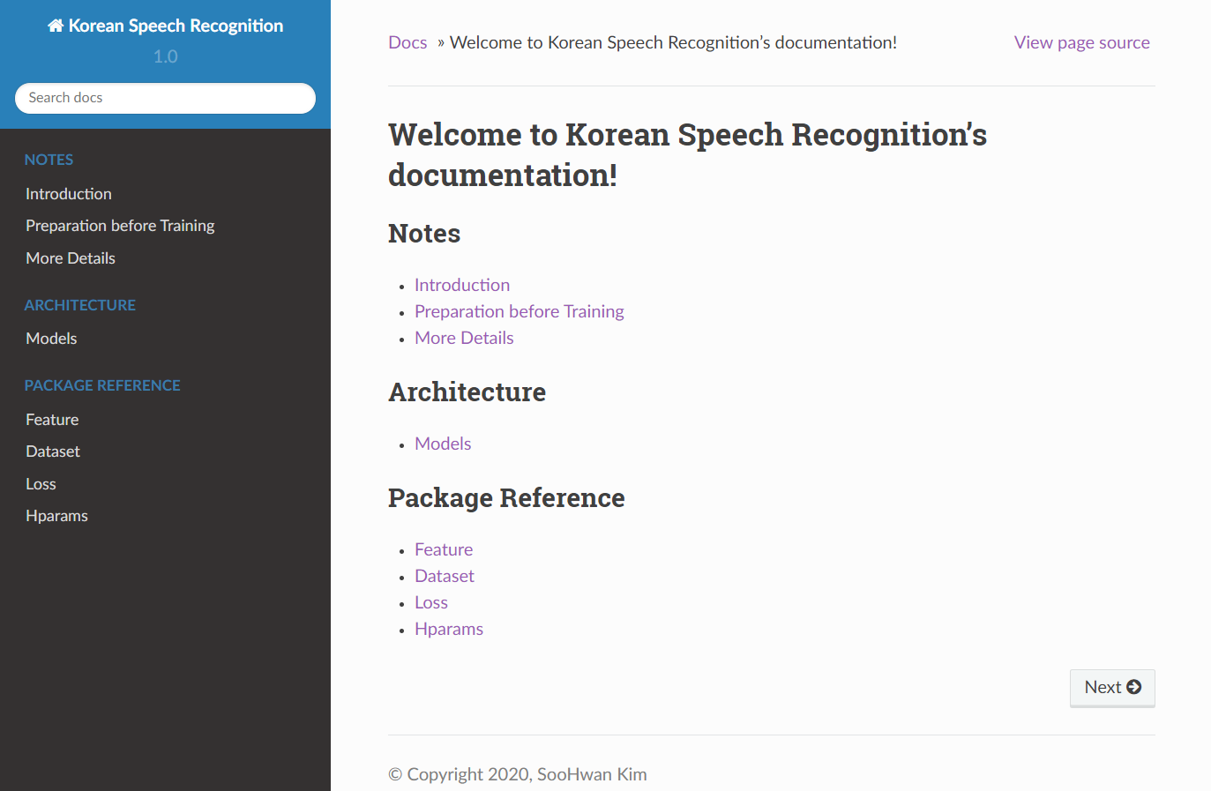
:: https://sh951011.github.io/Korean-Speech-Recognition/
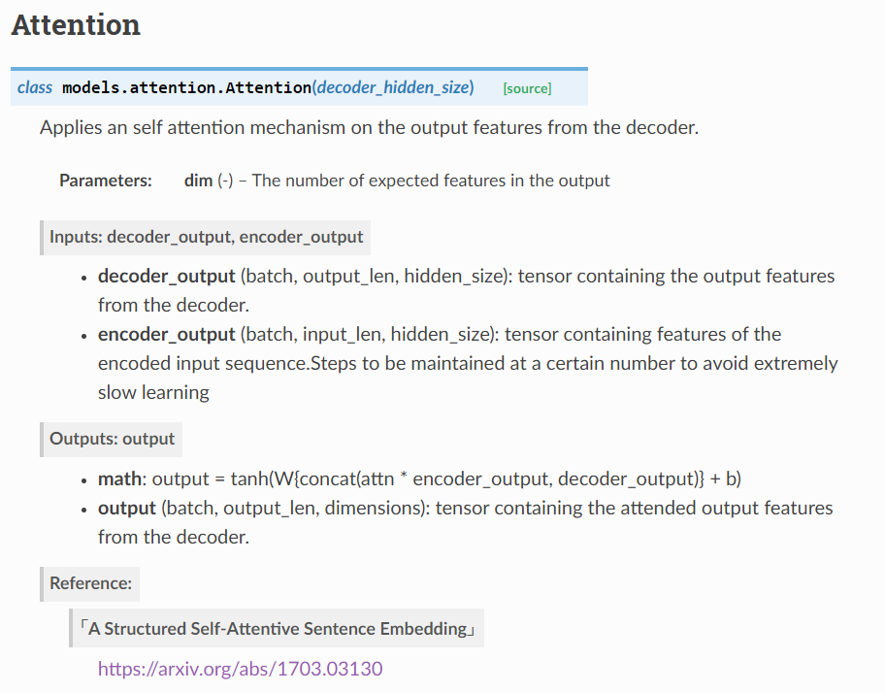
:: https://sh951011.github.io/Korean-Speech-Recognition/Models.html

  - AI Hub Dataset #3 학습
- 모델 학습
- 진행중이던 모델 학습은 GPU의 메모리 에러, pack_by_length 구현 등의 이유로 20-03-03 부터 다시 학습 시작
- 하이퍼파라미터
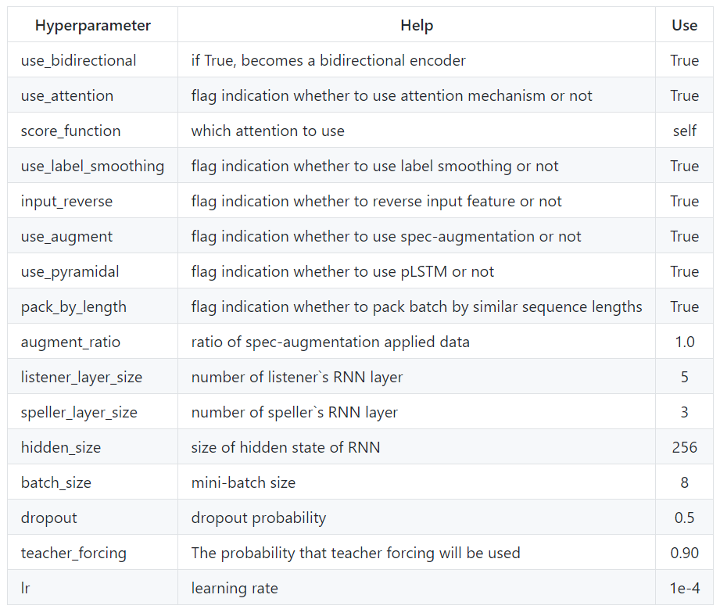
- Feature
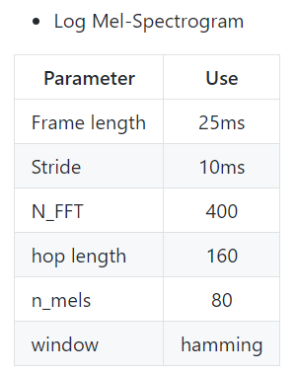
:: 기존 MFCC가 아닌 Log Mel-Spectrogram 시도

- 모델 학습 경과 기록
- 모델 학습 비교
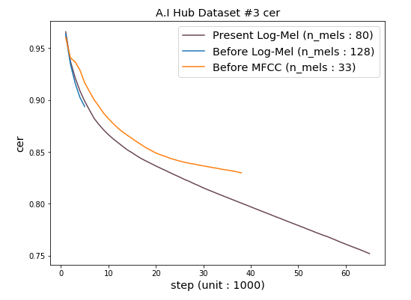
:: 기존 MFCC보다 Log-Mel 사용한 2개의 모델이 더 빠른 학습 속도를 보임
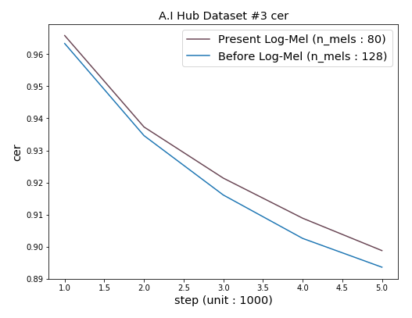
:: 같은 Log-Mel에서도 Mel Filter 수가 더 큰 모델이 학습이 더 빨랐으나 n_mels가 128이였을 때
OOM (Out-Of-Memory) 에러 발생하여 더 낮은 80의 n_mels로 학습 진행

참고문헌
[1] Sphinx GitHub Repository : https://github.com/sphinx-doc/sphinx
[2] Python 문서화, Sphinx로 아주 간단하게 시작하기 : https://tech.ssut.me/start-python-documentation-using-sphinx/
[3] Python 패키지 개발일지 – 스핑크스 & 깃허브 : https://soma0sd.tistory.com/134?category=872646

공수 (man-hour, MH): 해당 업무에 총 투입한 시간을 시(hr) 단위로 기재
mm/dd (%): .목표일 (달성률): 목표일은 한번 결정되면 절대 바꿀 수 없음

